Применение метода CLIL при изучении топографических знаков и плана местности на уроках английского языка в начальной школе.
Архипенко А.И., учитель английского языка
ГБОУ лицей №144 Калининского района Санкт-Петербурга
Аннотация: Статья посвящена использованию метода предметно-языкового интегрированного обучения (CLIL) при обучении английскому языку в начальной школе. Автор описывает конкретный пример применения метода при знакомстве с топографическими знаками и планом местности для формирования лексико-грамматических иноязычных навыков. В статье обоснована интеграция темы предмета «Окружающий мир» и английского языка, представлена подробная методическая разработка, которую можно использовать на уроке английского языка в 3 классе.
В последнее время методистами иностранного языка широко обсуждаются вопросы использования метода предметно-языкового интегрированного обучения (CLIL) на всех ступенях обучения, в том числе и на раннем этапе.
В современной школе большой интерес представляют конкретные методические разработки, направленные на формирование тех или иных иноязычных навыков и умений в условиях урока иностранного языка. При этом важно учитывать конвергентность образовательной среды и возможности формирования инженерных навыков в образовательном учреждении с углубленным изучением предметов физико-математического цикла. В данной статье предложена методика работы по теме «План местности» в 3 классе при интеграции предметов окружающий мир и английский язык.
Среди, задач можно выделить следующие:
- определить особенности метода предметно-интегрированного обучения
- выделить интеграционное ядро предметов «Окружающий мир» и «Английский язык»,
- определить содержание обучения с помощью метода CLIL,
- обосновать и описать методику обучения топографическим знакам и плану местности на уроках английского языка для формирования иноязычных лексико-грамматических навыков.
Метод предметно-языкового интегрированного обучения (content and language integrated learning, CLIL) был разработан Дэвидом Маршем, в дальнейшем многие исследователи посвятили свои работы его изучению и разработке (Усманова З. Ф.[12], Паршуткина Т. В.[10], Михайлова Э. Р.[9], Лаптева, Т. Г.[8], Качкина И. И., Мишланова С. Л. [6], Гудкова С. А., Яшина Н. В.[4], Жаканова Г. Ш., Заиченко Ю. А. [5], Шилова С. А. [14], Ваганян А. В. [3]).
Данный метод подразумевает двунаправленность в обучении, а именно одновременное изучение какой-то области знания или темы неязыкового предмета и изучение иностранного языка. Таким образом, строится обучение неязыковым предметам на иностранном языке.
Интегрированное обучение, как определяет словарь методических терминов, это обучение, отрицающее разделение знаний по отдельным дисциплинам и связанное с целостным восприятием мира [1].
Интегрированное обучение отличает синтезированность знаний, углубленность изучения, актуальность проблемы или ее практическая значимость, альтернативность и доказательность решения. Интегрированное обучение призвано развивать мышление учащихся[6].
Таким образом, предметно-языковое интегрированное обучение направлено на целостное восприятие мира и развитие мышления учащихся, синтез знаний и умений какой-либо предметной области и иностранного языка, их углублённое изучение и практическое применение для решения практических задач, которые встают перед учащимися.
При таком обучении на первое место выходит содержание, новое знание о мире, которое учащиеся получают в процессе изучения иностранного языка. Однако для получения этого знания необходимо овладеть определёнными языковыми и речевыми умениями и навыками. Так образуется синтез неязыкового предмета или темы и изучаемого иностранного языка.
Кроме того, профессор Джеймс Койл отмечает, что особенностью CLIL является наличие 4 важных составляющих (4 «С»): содержание (content), развитие мышления (cognition), коммуникация (communication), культура (culture).
Целесообразность использования данного метода уже на раннем этапе определяется тем, что расширяет области познания детей и одновременно способствует наиболее успешному усвоению иностранного языка в условиях, максимально приближенных к естественным. Учащимся начальных классов свойственна любознательность и главным стимулом в обучении является интерес. Увлекательный процесс деятельного познания, вместе с естественно возникающими коммуникативными ситуациями дают возможность решать сразу две образовательные задачи: познание мира и обучение иностранному языку.
В методике обучения иностранным языкам встаёт вопрос об отборе тем для изучения, которые бы способствовали совершенствованию необходимых лексических навыков, определённых программой и их расширению и органично вписывались бы в основную программу. Поэтому на первый план выходит вопрос о выделении интеграционного ядра, которое можно определить, рассматривая программы по иностранному языку и другим общеобразовательным предметам.
С целью определить ядро интеграции при обучении в начальной школе, необходимо проанализировать УМК по интегрируемым предметам и выявить, что есть общего в тематике обоих учебных курсов, были проанализированы УМК по Окружающему миру для начальной школы [11] и УМК по английскому языку [2, 15, 16]. Анализ показал, что такой темой для интеграции двух предметов может быть «План местности», т.к. дети в 3 классе знакомятся с элементарными топографическими значками и планом местности. На уроках английского языка дети изучают предлоги направления и такие темы, как «План города» и «Природные объекты», в рамках которых дети пользуются планом города и учатся объяснять, как пройти к определенному месту.
Именно это содержательное сходство двух предметов, позволяет нам выделить данную тему «План местности» для интеграции и определить цель методической разработки: научить понимать топографические знаки, соотносить их с реалиями, читать и составлять план местности на английском языке.
Для достижения поставленной цели нам необходимо решить следующие задачи:
1. Научить понимать и употреблять в речи лексические единицы по теме «План местности».
2. Активизировать ранее изученные и ввести новые предлоги направления.
3. Тренировать речевые образцы, необходимые для работы с планом местности.
4. Научить понимать топографические знаки и соотносить их с соответствующими реалиями.
Для изучения данной темы было отобрано следующее содержание:
1.Лексические единицы по теме «Topographic plan»: a lake, a river, a swamp, a hill, a bridge, a field, a bush, a road, которые учащиеся должны научиться понимать и употреблять в речи.
2. Соответствующие данной лексике, топографические значки.
3. Предлогинаправления: across, through, out of, along, around, up.
4.Речевые образцы, с помощью которых учащиеся смогут объяснить направление и пользоваться планом для решения поставленных практических задач: go along/cross/through/out of/along/around/up; It's a…;We both have…. Peter has got a… I don’t have a ….; Have you got a…? - Yes, I have/ No, I haven’t; you can see a…; There is a/there are bushes on the left/right.
Обучение будет проходить в 2 этапа: подготовительный этап и основной (работа по методу CLIL).
На подготовительном этапе происходит активизация ранее изученных лексических единиц по теме и предлогов направления, введение новых. На данном этапе используются упражнения на соотнесение картинки и значения, множественный выбор и традиционная работа с картой города с целью активизации предлогов направления и речевых образцов. Последнее задание предлагается для работы в парах с использованием карты города по типу “information gap”. Один из учащихся объясняет, как пройти от одного городского объекта к другому, а другой следует по карте по этому маршруту и отмечает его. На подготовительный этап может быть выделен как отдельный этап урока, так и целый урок в зависимости от образовательных нужд класса.
Второй этап представляет собой непосредственную работу по методу CLIL. Он включает в себя знакомство с понятием плана местности, повторение лексики, введение топографических знаков, их тренировка, а также непосредственно работа с планом. Причем дети знакомятся с топографическим планом и работают с ним впервые непосредственно на уроке английского языка.
Знакомство с понятием «план местности» происходит с помощью задания «multiple choice» на основе наглядности. Учащиеся, опираясь на картинку, изображающую снимок местности с воздуха и топографический пландолжны самостоятельно ответить на вопросы и прийти к выводу о том, чем отличается топографический план от фотографического изображения. С помощью этого задания происходит первичное знакомство с новым понятием, причем учащиеся самостоятельно анализируют изображения, учатся находить различия и самостоятельно делать выводы. Таким образом, на первый план выходит приобретение нового предметного знания, но происходит это на изучаемом английском языку. Кроме того, сразу в силу вступает мыслительный (cognition) компонент метода CLIL.
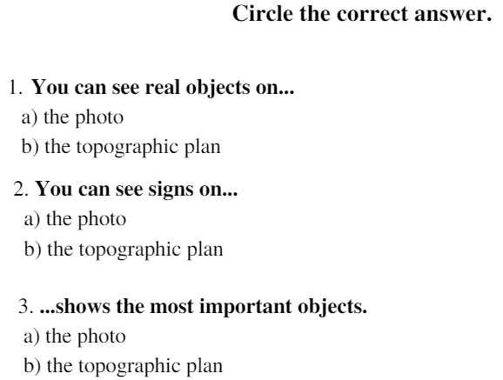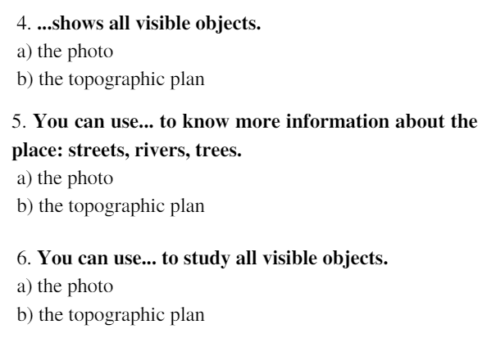

Далее происходит введение новой и актуализация известной лексики ипервичное знакомство с топографическими знаками с помощью задания на сопоставление картинок и знаков. Опять детям нужно подумать и самостоятельно соотнести их, а затем озвучить.
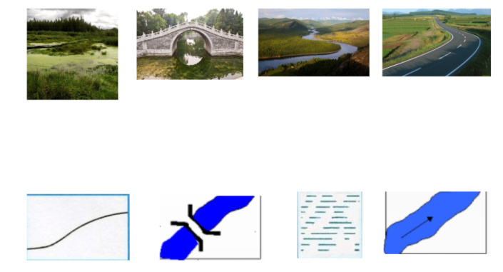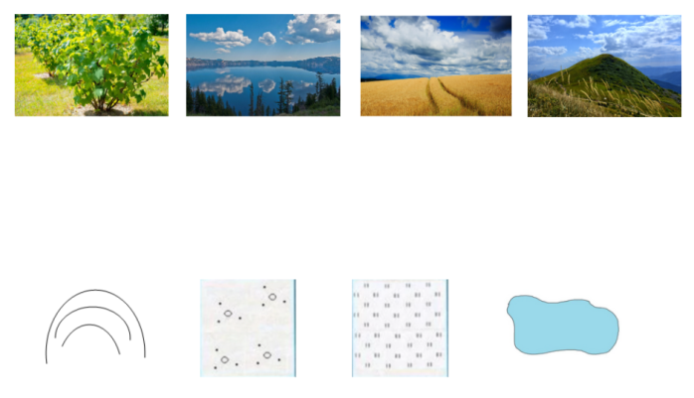

Первичная тренировка топографических знаков и соответствующих лексических единиц происходит с помощью задания на сопоставление имеющейся информации (information gap). Учащиеся работают в парах. У каждого из них свой план. Их задача - найти сходства и различия планов по устному описанию с помощью речевых образцов: I have got a lake on my plan. Have you got a lake on your plan? В предлагаемом задании представлены два компонента метода – коммуникация и мышление (communication, cognition). Учащиеся выстраивают диалог с целью выяснить сходства их планов и различия.
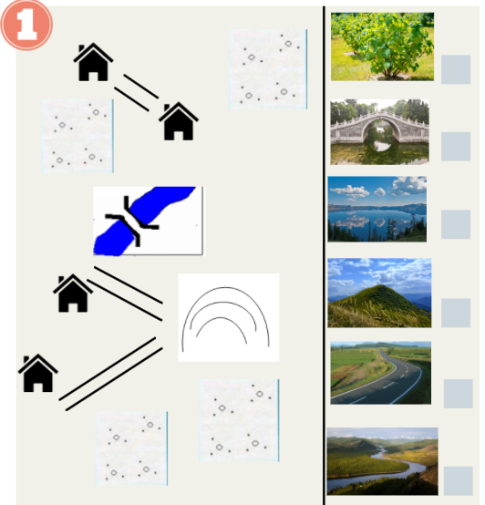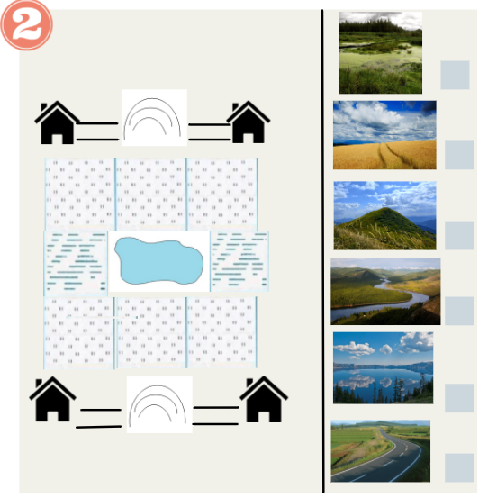

Дальнейшая тренировка направлена на узнавание плана по описанию. Учащимся предлагается прочитать описание движения по плану местности и выбрать соответствующее изображение плана. Здесь помимо новых лексических единиц, включены предлоги направления.
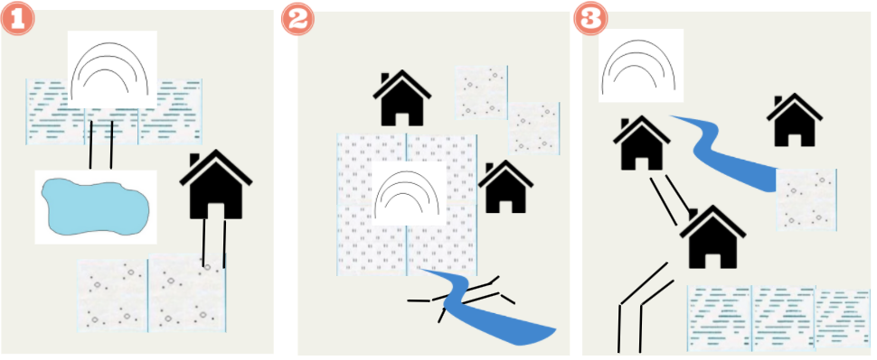
Пример: Go along the road. There are two houses. There is a river on the left. Go across the river. There are some bushes. Go through the bushes. You can see a house and a big hill.
В следующем задании, дети, опираясь на указанный выше образец, описывают движение по плану самостоятельно. Партнёр должен указать, какой план был описан. Таким образом, происходит тренировка в речи.
Теперь учащимся предлагается нарисовать план по инструкции. Снова работа организуется в парах. У одного учащегося есть изображение плана, и он должен описать его. Партнёр по общению слушает описание и рисует план с помощью изученных топографических значков. Для того, чтобы осуществить данное задание нужно, чтобы у слушающего был заранее отмечен какой-то стартовый значок, например – дом. Как видно, все указанные выше задания направлены на коммуникацию и развитие мышления(communication and cognition).
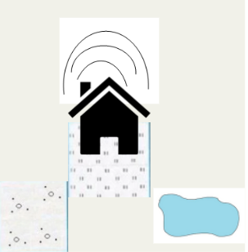
Пример: I have got a big house on the field. Go through the field. There are bushes on the left and a lake on the right. There is a big hill behind the house.
Последний этап работы по методу CLIL включает культурный компонент. Опираясь на карту Северной Шотландии из детского иллюстрированного атласа, нужно составить план и нарисовать его с помощью топографических значков. Здесь мы вводим дополнительнуюлексику, отражающую страноведческие особенности (meadow, grassland, mountain). Затем сравниваем культурные и страноведческие особенности России в целом и конкретной местности, где проживают учащиеся и страны изучаемого языка по рассматриваемой теме (рельефа Шотландии и типичного рельефа нашей области).
Возможно продолжение практического изучения данной темы на занятиях внеурочной деятельности с выходом на местность, где детям может быть предложено составить план местности или, пользуясь определённым планом, найти нужный объект.
Таким образом, можно заключить, что метод предметно-языкового интегрированного обучения (CLIL) при обучении английскому языку в начальной школе является продуктивным и эффективным. В статье рассмотрен конкретный пример применения метода при знакомстве с топографическими знаками и планом местности для формирования лексико-грамматических иноязычных навыков.

СПИСОК ЛИТЕРАТУРЫ
- Азимов Э. Г., Щукин А. Н., Новый словарь методических терминов и понятий (теория и практика обучения языкам). – М.: Икар, 2009. – 448 с.
- Верещагина И. Н., Притыкина Т. А. Английский язык. 3 класс. Учеб. для общееобразоват. организаций и шк. с углубл. изучением англ. яз. С прил. на электрон. носителе. В 2 ч. Ч. 2.– 2-е изд. – М.: Просвещение, 2013. – 160 с.
- Ваганян А. В. Реализация методики CLIL в учебниках по иностранным языкам // Педагогический опыт: теория, методика, практика: материалы V Междунар. науч.-практ. конф. (Чебоксары, 25 дек. 2015 г.) / редкол.: О. Н. Широков [и др.]. – Чебоксары: ЦНС «Интерактив плюс», – 2015. – № 4 (5). – С. 54-56.
- Гудкова С. А., Яшина Н. В. Методические возможности использования CLIL- технологии при преподавании английского языка в начальной школе // Вектор науки Тольяттинского государственного университета. Серия: Педагогика, психология. – 2017. – № 2 (29) – С. 31–35.
- Жаканова Г. Ш., Заиченко Ю. А. Технология CLIL на уроках английского языка как средство формирования коммуникативной компетенции учащихся средней школы // Научный альманах ассоциации FRANCE-KAZAKHSTAN. – 2020. – № 2. – C. 57-67.
- Качкина И. И., Мишланова С. Л. Особенности предметно-языкового интегрированного обучения английскому языку учащихся начальной школы (на примере межпреметного обучения: окружающий мир и английский язык) // Актуальные проблемы изучения иностранных языков и литератур // Сборник статей молодых ученых, Министерство науки и высшего образования российской федерации. – Пермь, 2018. – с. 323-333.
- Колеченко А. К., Энциклопедия педагогических технологий: пособие для препод. СПб.: КАРО, 2002. – 368 с.
- Лаптева, Т. Г. Некоторые аспекты использования методики CLIL при обучении иностранным языкам [Электронный ресурс] / Т. Г Лаптева. – Режим доступа: http://cyberleninka.ru/article/n/nekotorye-aspekty-ispolzovaniya-metodiki-clil-priobuchenii-inostrannym-yazykam (дата обращения: 13.12.2020).
- Михайлова Э. Р. Предметно-языковое интегрированное обучение (CLIL) как методика активизации процесса обучения профессиональному иностранному языку // Профессионально-ориентировочное обучение языкам: реальность и перспективы: материалы ежегод. Междунар. науч.-практ. конф. – СПб: СПБГЭУ, 2020. – С. 87-92.
- Паршуткина Т. В. Использование методики CLIL на начальной ступени обучения иностранным языкам (из зарубежного опыта) / Т. В. Паршуткина // Образование детей дошкольного и младшего школьного возраста: диалог наук о детстве. – Елец: ФГБОУ ВО «Елецкий государственный университет им. И.А. Бунина», 2019. – Часть II. – 88 с.
- Плешаков А. А. Окружающий мир. Рабочие программы. Предметная линия учебников системы «Школа России». 1-4 классы: пособие для учителей общеобразоват. организаций. М.: Просвещение, 2014.
- Усманова З. Ф. Реализация технологии CLIL в условиях полилингвального обучения / З. Ф. Усманова, Т. В. Заяц, Г. Ж. Мукажанова. – Текст: непосредственный // Филология и лингвистика в современном мире: материалы I Междунар. науч. конф. (г. Москва, июнь 2017 г.). — Москва: Буки-Веди, 2017. – С. 94-97. – Режим доступа: https://moluch.ru/conf/phil/archive/235/12596/ (дата обращения: 13.12.2020).).
- Федеральный Государственный Образовательный Стандарт Начального Общего Образования // ТРЕБОВАНИЯ К СТРУКТУРЕ ОСНОВНОЙ ОБРАЗОВАТЕЛЬНОЙ ПРОГРАММЫ НАЧАЛЬНОГО ОБЩЕГО ОБРАЗОВАНИЯ// [Электронный ресурс]. – Режим доступа: http://www.consultant.ru/cons/cgi/online.cgi?req=doc&base=LAW&n=193503&fld=134&dst=100009,0&rnd=0.9746379171393744#06624607218701495 (дата обращения: 24.10.2020)
- Шилова С. А. Применение интегрированного предметно- языкового подхода в рамках реализации компетентностной модели обучения в вузе / С. А. Шилова // Иностранные языки в контексте межкультурной коммуникации: Материалы докладов IX Международной конф. «Иностранные языки в контексте межкультурной коммуникации» (21-22 февраля 2017 года). Саратов: Саратовский источник, 2017. С. 314-318.
- Alison Blair, Jane Cadwallader. Academy Stars 3. Macmillan, 2017.
- Coralyn Bradshaw, Jill Hadfield. Excellentе 2. Pearson Education Limited, 2013.
- Teacher’s Guide on CLIL Methodology in Primary Schools – Volume 1 [Электронныйресурс] // Chief author: INSTITUTO POLITÉCNICO DE CASTELO BRANCO – P5 // CLIL for Children. – 2018. Режим доступа: http://www.clil4children.eu/wp-content/uploads/2018/06/Guide_Addressed_to_Teachers_Vol01.pdf (дата обращения: 13.12.20)

